### Het IMOW-UML-diagram voor het projectbesluit

Figuur 12 toont het volledige IMOW-diagram in UML voor het deel van het projectbesluit dat de Vrijetekststructuur heeft.

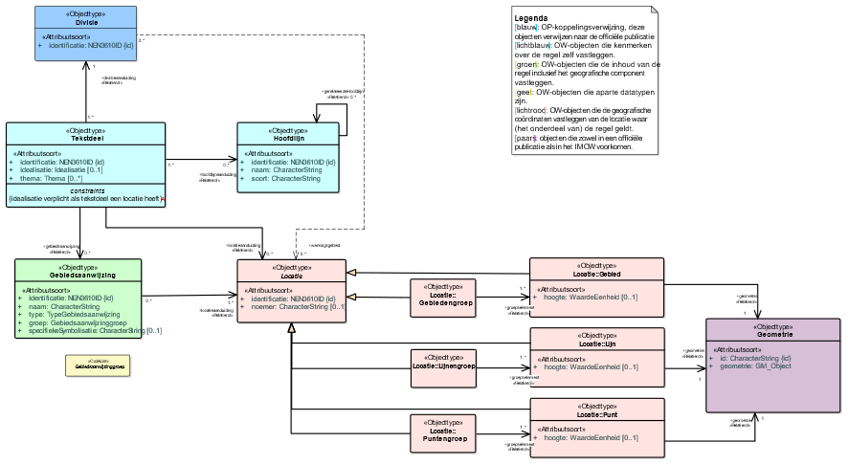

1. UML-klassediagram van IMOW toegepast op het projectbesluit

In het diagram zijn in blauw de tekstobjecten weergegeven. Tekstdeel, waarmee Divisie uit STOP aan IMOW gekoppeld kan worden, staat daarin centraal. In roze is Locatie met zijn verschijningsvormen weergegeven. Het groene blokje staat voor het domeinspecifieke annotatie-object Gebiedsaanwijzing. Dit zijn de hoofdlijnen van IMOW die in paragraaf 6.2 al zijn beschreven. In het gele blokje staan nadere specificaties. In het model is aangegeven welke waardelijsten van toepassing zijn. Het model bevat ook de attributen die het Presentatiemodel gebruikt om domeinspecifieke annotaties te kunnen presenteren op een kaart.

In paragraaf 6.4 worden de objecten in detail beschreven.